**Nom et prénom…………………………..………………. Classe……….……N°…...…**

**Professeur : Mm.jarray Manel**

**Classes :** 8 ème année de Base

**Durée :** 1 heure

**Ecole préparatoire El baten**

**Devoir de synthèse N°1**

**Informatique**

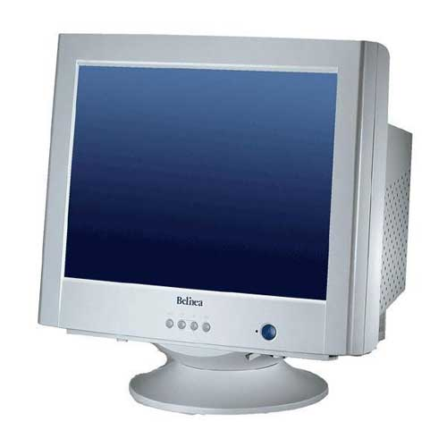

1. **Partie Théorique: (15 pts)**

/20

Exercice 1 : (4pts)

**Remplir le vide par les mots suivants**

**Audacity, matérielle, taille, logicielle, type, microphone, nom, unités de mesure**

* Pour enregistrer un son on doit disposer d’une partie……………..et d’une partie……………
* ………………….est un logiciel de traitement de son
* …………………….est un périphérique nessecaire pour le traitement de son
* Un support de stockage est caractérisé par son…………. , sa ………………. et son…………. ..
* L’octet, Kilo-octet, Méga-octet, Giga-octet sont des……………………

Exercice 2 :( 3pts)

**Compléter le tableau suivant :**

|  |  |  |  |
| --- | --- | --- | --- |
| **Image de support de stockage** | **Nom du support de stockage** | **capacité** | **Optique/magnétique** |
| http://warriorlan.free.fr/wp-content/uploads/disquette.jpg | ………………… | 1,44 Mo | …………………. |
| http://www.mobanwang.com/icon/UploadFiles_8971/201010/20101008235059711.png | CD | ………………. | …………………. |
| http://img2.generation-nt.com/fujitsu-disque-dur-2-5_090280025700121991.jpg | ………………. …. | 750 Go | ………………. |
| http://demo.sc.chinaz.com/Files/pic/icons/3726/dvd.png | DVD | …………………. | ………………….. |

##### Exercice 3 : (3.5pts)

1. **Compléter la figure par les mots suivants :**

**Retour au début / aller à la fin/ enregistrer/stop/lecture/pause**

**……………..**

**……………..**

**……………..**



**……………..**

**……………..**

**……………..**

**B) Mettre en cercle la bonne réponse :**

Pour enregistrer un enregistrement sonore on utilise la commande

Ouvrir enregistrer exporter en waw

Exercice 4 : (4,5pts)

**A) Completer:**

5 Mo = ……………… ………….Ko

21 Mo = ………………… ……octets

2Go = ………………………… Mo

2Go = ………………………… octets

372 Go = …………………… .. Ko

**B ) Ordonner :**

4Go, 23Mo, 9Ko, 17octet

……….<…………….<…………..<……….

1. **Partie Pratique: (5 pts)**

1. lancer le logiciel de traitement de son « Audacity » (1pt)

2. lire la phrase suivante « Audacity est un logiciel de traitement de son » (2pts)

3. enregistrer la phrase sous le nom « devoir » dans « C:/ 8b….g… » (2pts)